CH7 Importance de la stéréoisomérie dans les processus biologiques

*Compétence : Analyser et extraire des informations*

A l’aide des documents et en utilisant vos connaissances, rédiger en 30 lignes maximum, une synthèse argumentée répondant à la problématique suivante :

**Comment la structure spatiale des molécules permet d’expliquer ses effets dans la nature ?**

Pour cela, présenter la notion de chiralité. Expliquer ensuite le mode d’action biologique. Puis montrer l’importance de contrôler la stéréoismérie dans les synthèses organiques.

**Document 1 : Le thalidomide**

Le thalidomide, de formule C13H10N2O4, a été responsable d’une véritable tragédie médicale. Employé comme médicament de confort pour traiter les nausées matinales des femmes enceintes, il a été à l’origine de la naissance de 10 000 à 20 000 nourrissons atteints de graves malformations. […]

Le thalidomide possède un atome de carbone asymétrique, le C-10, qui porte la fonction isoindole. La molécule existe donc sous forme de deux énantiomères *R* et *S* n’ayant pas les mêmes effets. L’une protège contre les nausées et inhibe la production de TNFα (ce qui la rend efficace dans le traitement de certaines tumeurs ou syndromes inflammatoires), l’autre ayant des effets *tératogènes1*. Comme les deux formes sont interconvertibles *in vivo*, l’effet tératogène n’aurait pas été évité en n’administrant qu’une seule des deux formes.

[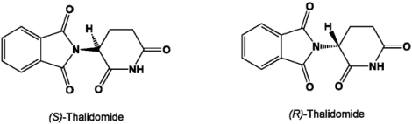](http://www.societechimiquedefrance.fr/IMG/png/Thalidomides-Red.png)

*1Teratogène*: Du grec teras, teratos, monstre et genos, origine. Se dit de toute substance pouvant provoquer un développement anormal de l'[embryon](http://www.futura-sciences.com/fr/definition/t/zoologie-2/d/embryon_2257/) et conduisant par là même à des malformations.

<http://www.societechimiquedefrance.fr/produit-du-jour/thalidomide.html>

**Document 2 :**

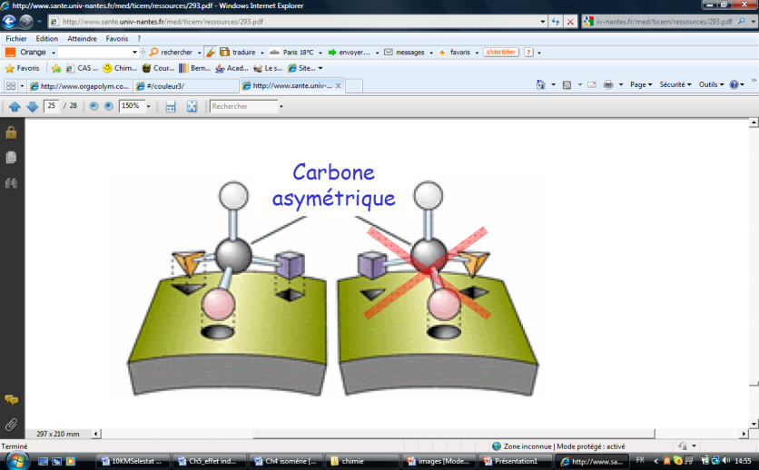Tous les mécanismes de reconnaissance entre molécules biologiques (enzymes-substrat, récepteur-ligand, médicament protéine cible) se font selon le mode de stéréospécificité, assurant la reconnaissance par un seul des 2 énantiomères. Ainsi pour qu’une molécule ait un effet biologique, elle doit interagir avec un site récepteur particulier de l’organisme. La forme du site récepteur est telle que seule la molécule présentant une forme complémentaire peut s’adapter correctement. Les sites récepteurs sont chiraux : si le mauvais énantiomère se présente, il ne sera pas reconnu par le site récepteur. La situation est semblable à celle que l’on expérimenterait si on essayait d’insérer la main gauche dans un gant droit !

**Document 3 :**

Louis [Pasteur](http://www.universalis.fr/encyclopedie/harper-s-bazaar/) (1822-1895) fut, vers 1848, le premier à conclure de l'étude des biomolécules que la chiralité est une propriété à la fois constitutive et caractéristique du vivant, à l'échelle moléculaire. Un sucre, un acide organique, un acide aminé en particulier sont des objets chiraux. Ils existent dans l'organisme sous l'une ou l'autre des deux formes, gauche ou droite, et ce de façon exclusive. […]

Les vingt acides aminés naturels appartiennent tous au type gauche. Les sucres naturels, comme le glucose ou le fructose, appartiennent au type droit. D'où viennent ces préférences, parfaitement tranchées ? Nul ne le sait. C'est l'une des grandes questions scientifiques non encore résolues.

Les protéines, qui sont des enchaînements d'acides aminés, sont par conséquent elles aussi chirales. Or les récepteurs biologiques, assurant des fonctions aussi diverses que l'odorat, l'analgésie ou la catalyse enzymatique, sont faits de molécules de protéines. Ils sont donc eux aussi chiraux. Ce qui implique à son tour la chiralité des autres molécules qui viennent s'y nicher, à commencer par les hormones et les médicaments.

<http://www.universalis.fr/encyclopedie/chiralite-chimie/>

**Document 4 : L’ibuprofène**

Anti-inflammatoire non stéroïdien aux propriétés antipyrétiques et analgésiques l’Ibuprofène (l'acide alpha-méthyl-4-(2-méthylpropyl) benzènéthanoïque) est beaucoup moins banalisé que le paracétamol.

L'énantiomère de configuration S de la molécule (représenté ci-contre) est un analgésique efficace, son énantiomère possède aussi un bon pouvoir analgésique, ainsi le médicament est vendu sous forme d’un mélange racémique.

**Document 5 : Limonène**

|  |  |  |
| --- | --- | --- |
| Topologique | (R)-Limonène  Odeur d’orange | (S)-Limonène  Odeur de citron |
|  |  |  |

Correction

0,5 Respect du plan

0,5 Qualité rédaction : orthographe, cohérence des phrases, paragraphes

0,5 Définition de la chiralité

0,5 Doc 3 C’est une propriété caractéristique du vivant : exemple acide aminées donc protéines

1,5 Doc2 Le mode d’action biologique est stéréospécifique. Doc3 Les récepteurs biologiques sont faits de protéines donc chiraux, Doc2 ils reconnaitront donc que des molécules de forme complémentaire, donc un seul énantiomère possible

1,5 Les synthèses organiques peuvent conduire à la fabrication de médicaments ou d’arômes ou ..

Doc1 un des énantiomères du thalidomide est teratogène, donc ne doit pas être synthétisé.

Doc5 les deux énantiomères du limonène ne conduisent pas à la même sensation olfactive

Doc4 les deux énantiomères de l’ibuprofène sont satisfaisants

L'**analgésie** est l'interruption de la transmission du signal neuronal de [douleur](http://fr.wikipedia.org/wiki/Douleur) depuis la zone lésée, en souffrance, vers le [cerveau](http://fr.wikipedia.org/wiki/Cerveau).